Geräte im Verleih
Unsere Leihgeräte können Sie per Email, Telefon oder direkt vor Ort vorbestellen.
Die Ausleihdauer wird den individuellen Bedürfnissen angepasst.
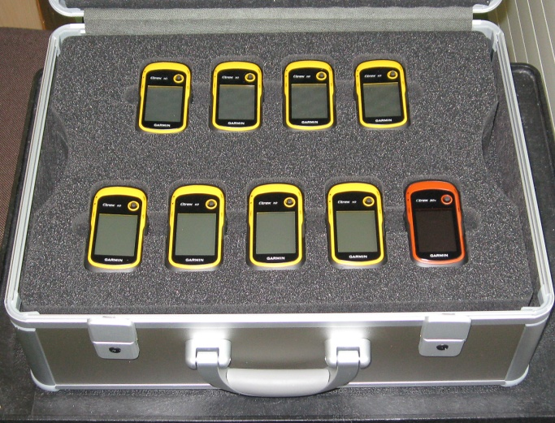Geocaching-Koffer
Verleihnummer 8011001
Koffer mit vielfältigem Zubehör. Mit diesem Koffer sind Sie perfekt ausgerüstet um Geocaching Schulprojekte durchzuführen. Der Garmin eTrex 10 ist für Geocaching Einsteiger das optimale Gerät, da hier nur die wichtigsten GP Funktionen integriert sind. Er unterstützt papierloses Geocaching, zeigt Wegpunkte, Trackverlauf sowie die eigene Position an. Sein hochempfindlicher GPS-Empfänger ermöglicht auch in dichten Wäldern und Hochhausschluchten eine Navigation. Das Gerät verfügt über ein robustes Gehäuse, ist wasserdicht nach IPX 7 und hat eine Akkulaufzeit von 25 Stunden. Für den Lehrer ist mit dem Garmin eTrex 20 und der Karte Topo Deutschland Pro ein Gerät mit Farbdisplay und Kartendarstellung im Lieferumfang, für eine optimale Orientierung und bessere Planungsmöglichkeiten. Mit der Garmin Software BaseCamp und der Karte Topo Deutschland Pro können Schulprojekte schnell und einfach direkt auf dem PC geplant und auf die Geräte übertragen werden. Auch für Schulwanderungen und Geographie-Projekte ist dieser Koffer bestens geeignet. Der hochwertige Alu-Koffer beinhaltet 8 eTrex 10-Geräte, 1 eTrex 20-Gerät (für Lehrer) und 2 Akku-Ladegeräte. Auszuleihen in Marktoberdorf und mit Vorlaufzeit in Füssen.
Je ein e-Trex 10-Gerät zum Üben oder zusätzlich zu denen im Koffer halten wir im Medienzentrum Füssen (Verleihnummer 8011002) und Marktoberdorf (Verleihnummer 8011003) bereit.

